**Rezbali detallar va ularning birikmalari. Shponkali va shlitsali birikmalarni tasvirlash** 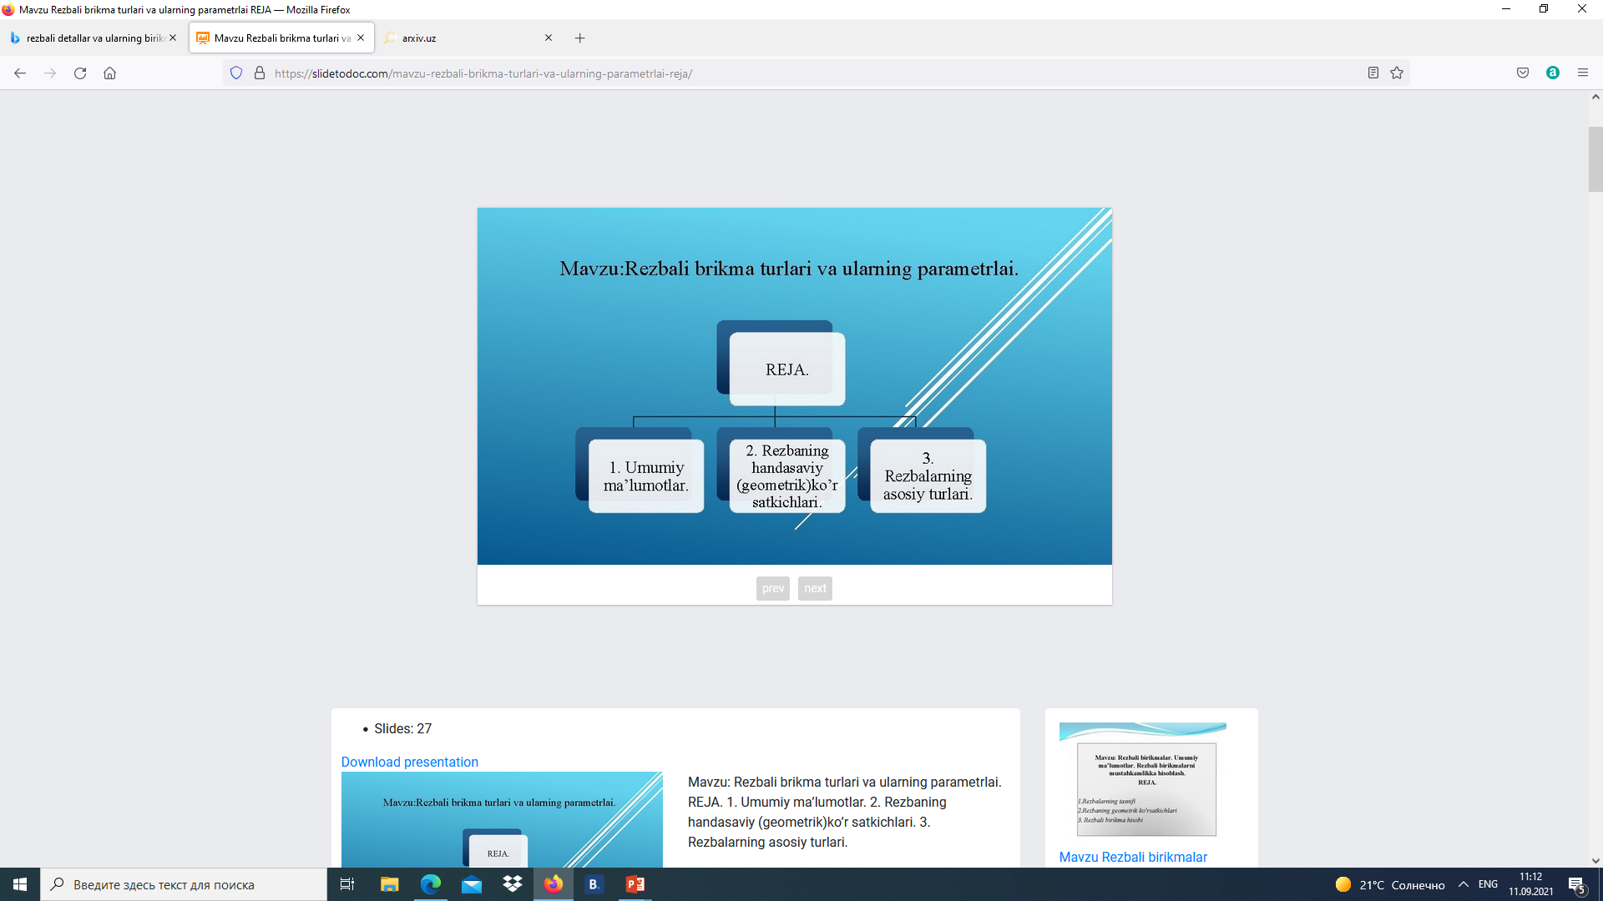

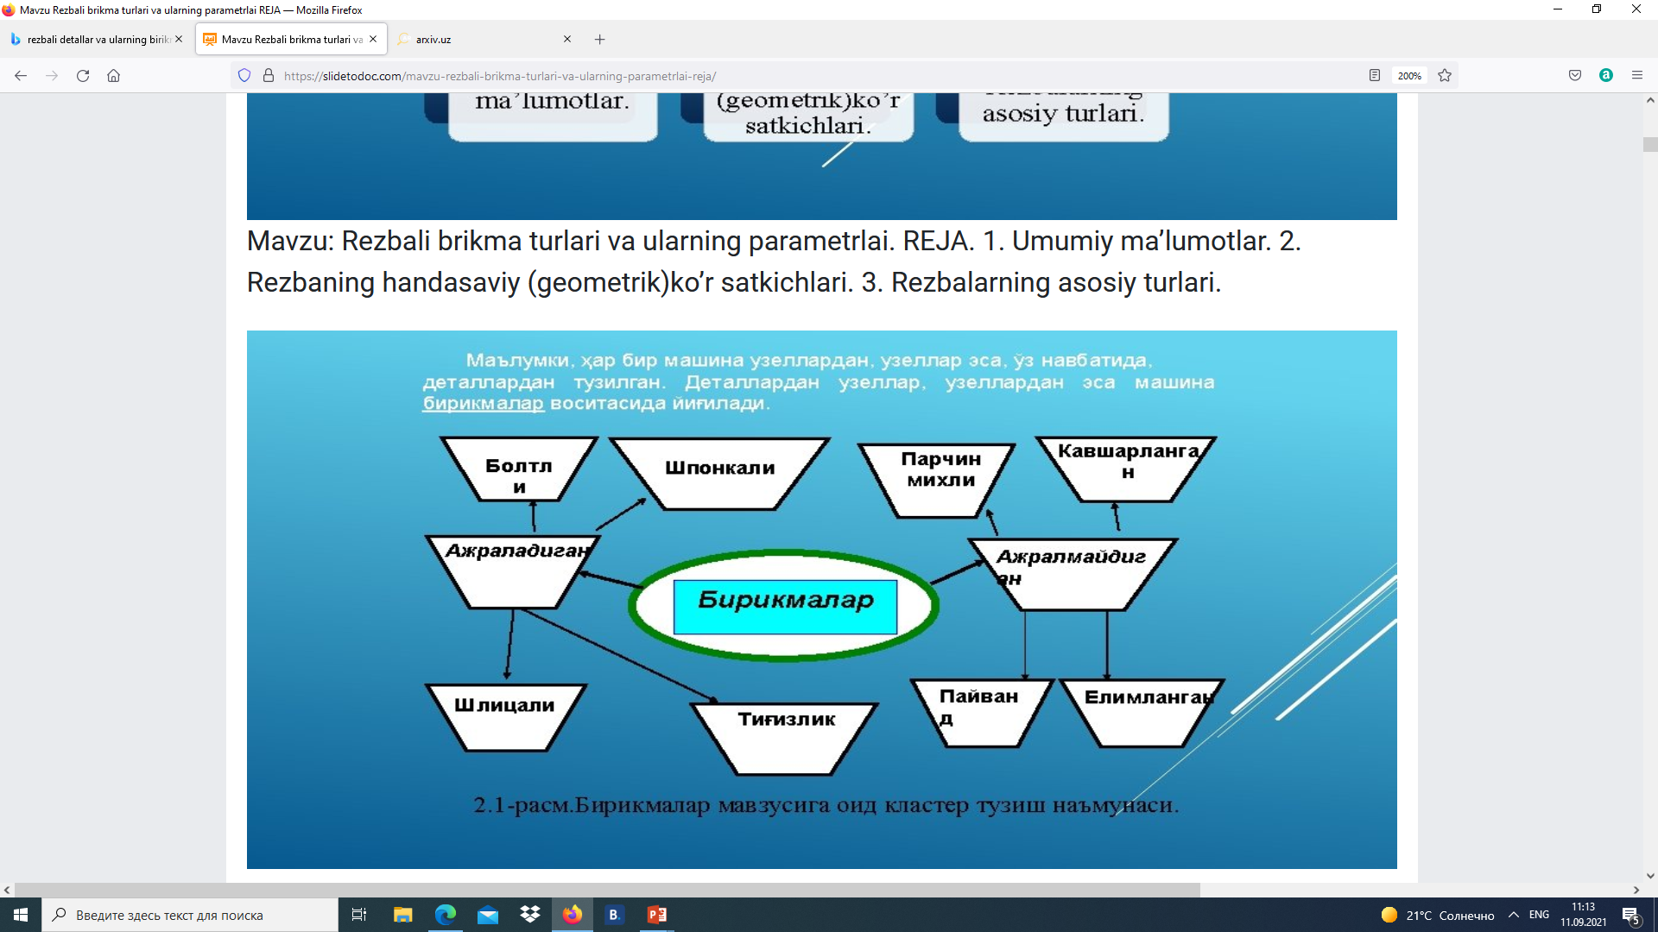

* Rezbali birikmalar bir qator afzalliklarga ega bo’lganli uchun keng qo`llaniladi. Rez’bali birikmalarning ishda ishonchliligi yetarli darajada bo’lib, yig`ish va qismlarga ajratish qulay. Rez’bali detallar qat`iyan davlat standartlari bo`yicha tayyorlanadi. Bu esa detallarni ko`plab ishlab chiqarish va o’zaro almashtirish imkoniyatini beradi. Rez’bali birikmalarning asosiy kamchiligi rez’ba o’yiqlarida va bolt kallagida sterjenga o’tish joyida kuchlanish kontsentratsiyasi xosil bo`lishidir. Bu o’zgaruvchan kuchlanishlar ta`sirida bo`lgan rez’bali detallarning mustaxkamligi kamayadi.

